**LD_** **KGRAPH_DOC_006**

|  |
| --- |
| **联动北方** |
| **聊天助理3.12** |
| **使用说明** |

联动北方-logo

**北京联动北方科技有限公司**

# 版权声明

本《联动北方聊天助理3.12_使用说明》的版权归北京联动北方有限公司所有，未经本公司书面授权，任何公司和个人不得擅自修改或翻印其中的内容。

本手册若做出修改，请允许我们暂不另行通知，最新的信息请参见公司官网<http://www.landingbj.com>。

联动北方知识图谱平台2.5软件著作权归属于北京联动北方科技有限公司，登记国家为中国，登记号2020SR0478288。

北京联动北方科技有限公司

2020-06-01

# 一、引言

## 1.1编写目的

本手册是“联动北方聊天助理软件”的用户操作指南，其编写的目的帮助平台用户正确地使用软件。

本手册介绍了有关本软件的术语、环境需求、功能特点、操作方法、使用技巧等。

本手册在风格上力求文字精炼，图表丰富，脉络清晰，版式明快。如有错误和不足之处，恳请用户不吝赐教和指正，我们定会全力改进，在后续工作中提高。

## 1.2背景

基于纯粹的人工智能，就像人坐在电脑前看屏幕一样，想来大可不必管它是QQ、钉钉、微信还是脸书等等，还可同时监控，多个工具软件联动操作，感觉好像很远。但实际上，如果对应的AI实现内核，恰好是基于通用AGI的多模态的品种，其实也就具备了实操的可能，虽然必须用到的绕不开的技术，直接包涵了人工智能领域主要核心分支中至少五个：

* RPA（机器人流程自动化）
* CV（计算机视觉）
* NLP（自然语言处理）
* KG（只是图谱）
* GNN(图神经网络）

# 二、用途

## 2.1功能

聊天助理APP一共有五个部分，主要是由机器人、定时器、烽火台三大模块组成。首页界面见下图：

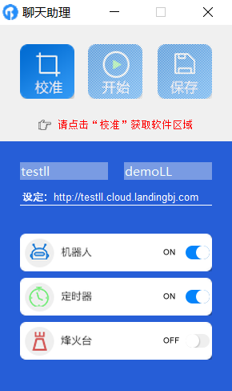 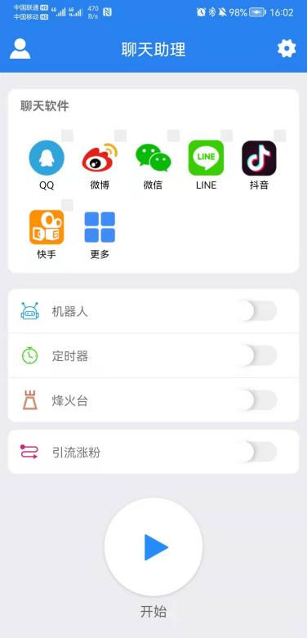

PC界面 移动端界面

## 2.2 性能

该软件性能稳定，符合用户要求。

## 2.3 安全保密

软件具有较好的安全保密机制，每人使用前必须先登录，以自己的权限使用软件。

# 三、运行环境

## 3.1 PC客户端环境

软件环境：

操作系统：Windows 7或者以上版本

浏览器：推荐使用最新的Chrome、Firefox或者IE10以上版本浏览器。

硬件环境：

一般个人电脑即可。

## 3.2 移动端环境

软件环境：

操作系统：Android 10.0或者以上版本

硬件环境：

一般安卓个人手机即可。为了保障系统使用的效率，建议采用内存大于36G的手机。

## 3.3 服务器端的环境

服务器端的软硬件环境由联动北方科技负责在云端统一提供。

# 四、移动端操作说明

## 4.1应用授权

选择需要授权的聊天软件。点击扫一扫，扫描相册中的二维码即可授权成功。（QQ、微信需要使用真实摄像头扫描才可以完成授权）。

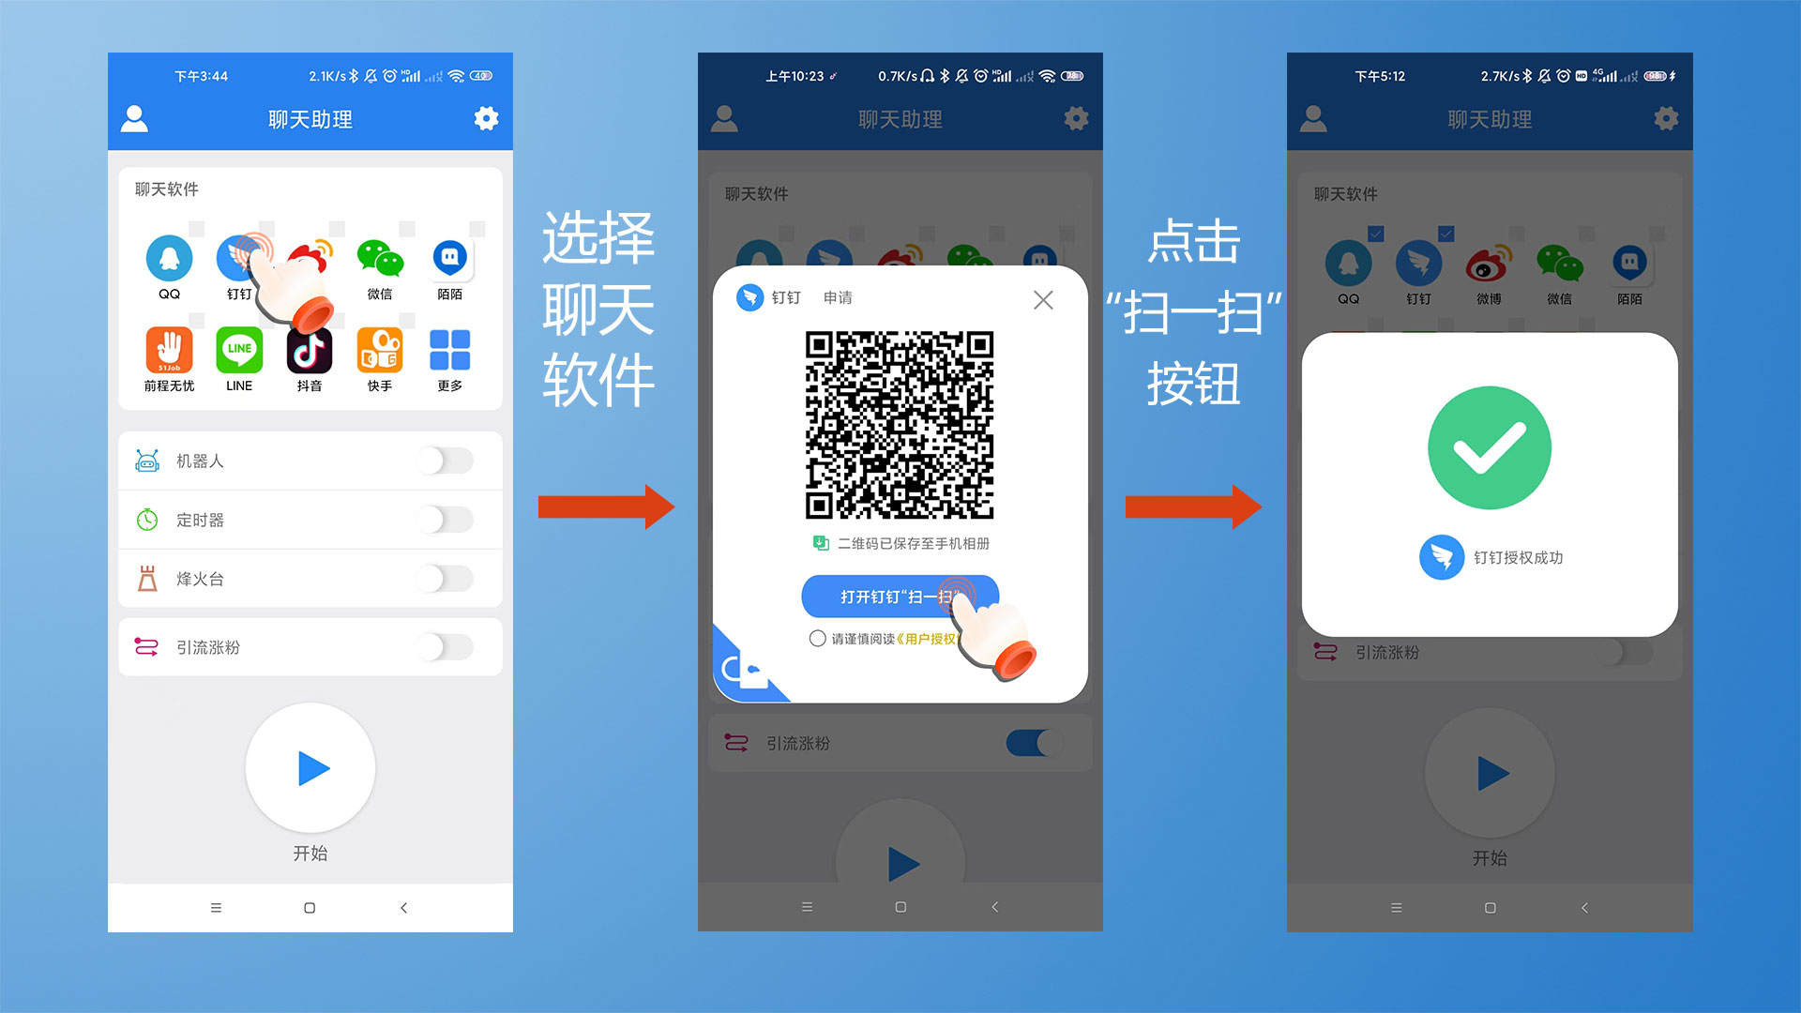

## 4.2机器人

进入聊天助理APP，点击右上方设置标签，进入机器人板块。对回答话术进行新增、修改与删除。

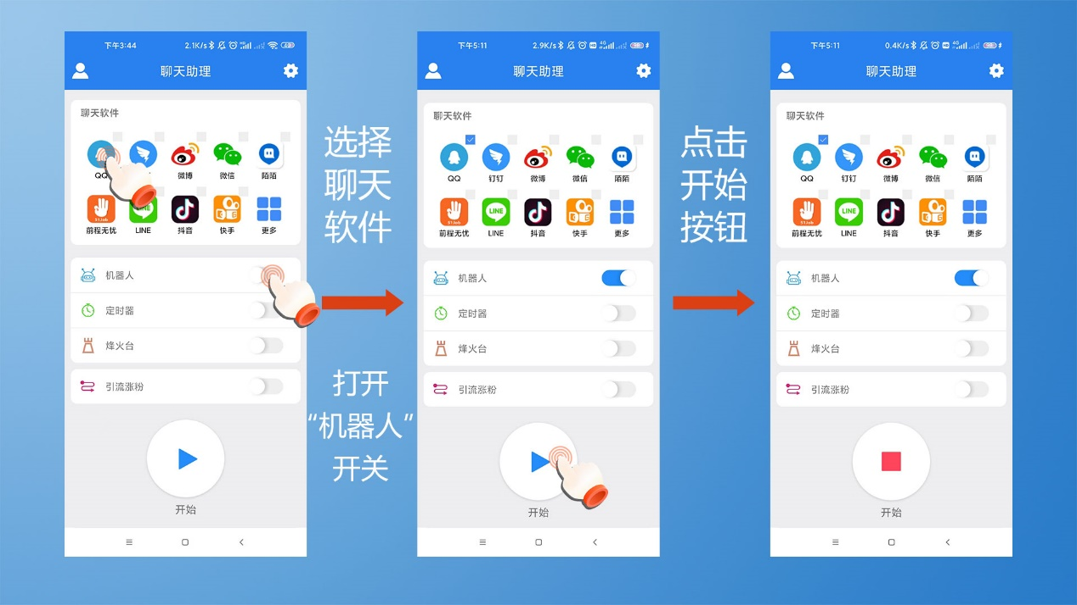

进入聊天助理主页面，对想要使用功能的聊天软件进行授权。授权成功后打开“机器人”开关，点击开始按钮。开启“机器人”功能。

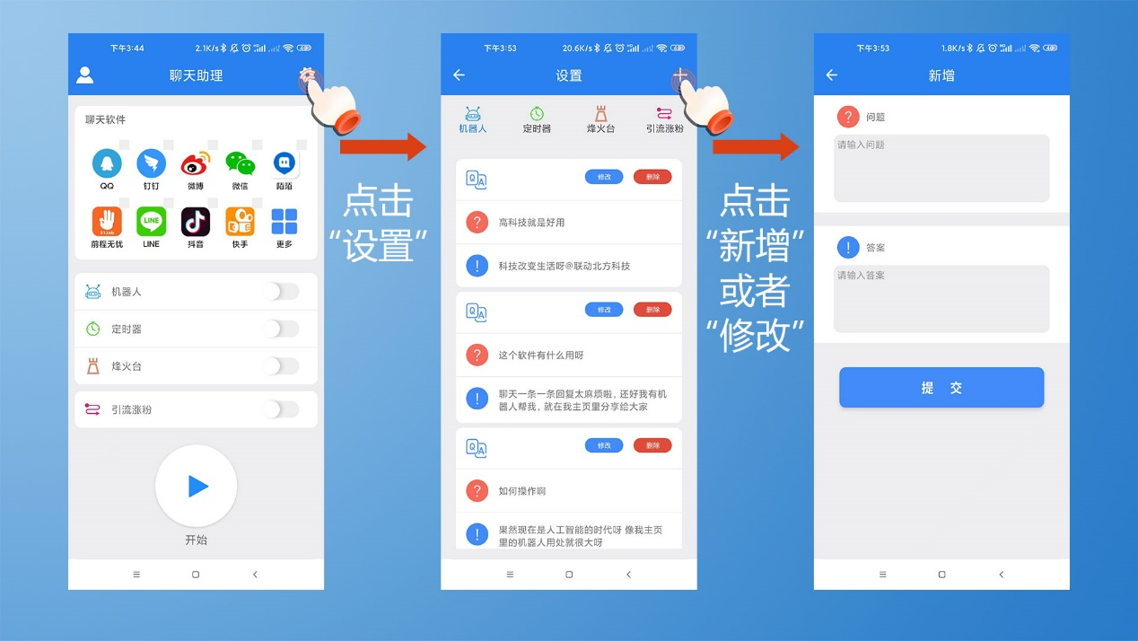

## 4.3定时器

进入聊天助理APP，点击右上方设置标签，进入定时器板块。点击“新增”或者“修改”。设置定时器要发送的内容、时间等。对定时器设置进行新增、修改与删除。

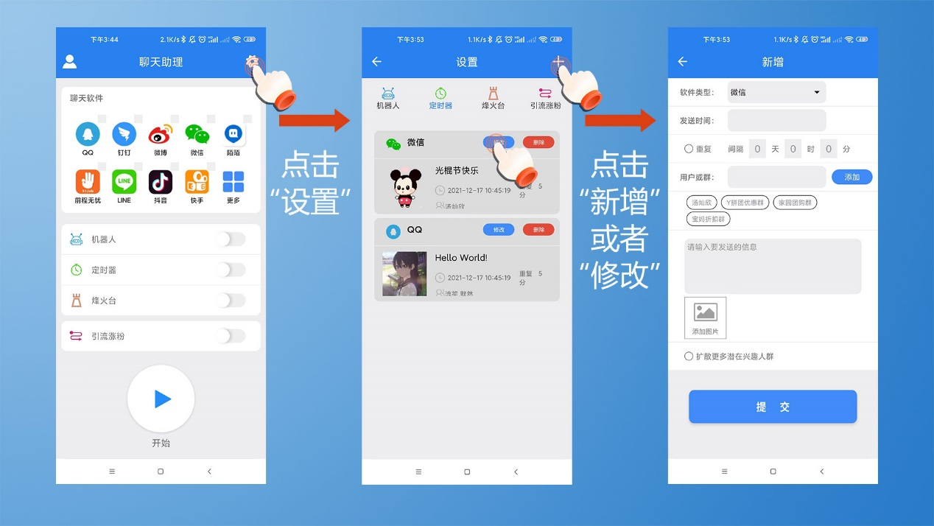

回到聊天助理主页面，对聊天软件依次授权。授权好聊天软件之后，打开“定时器”开关，点击开始按钮。开启“定时器”功能。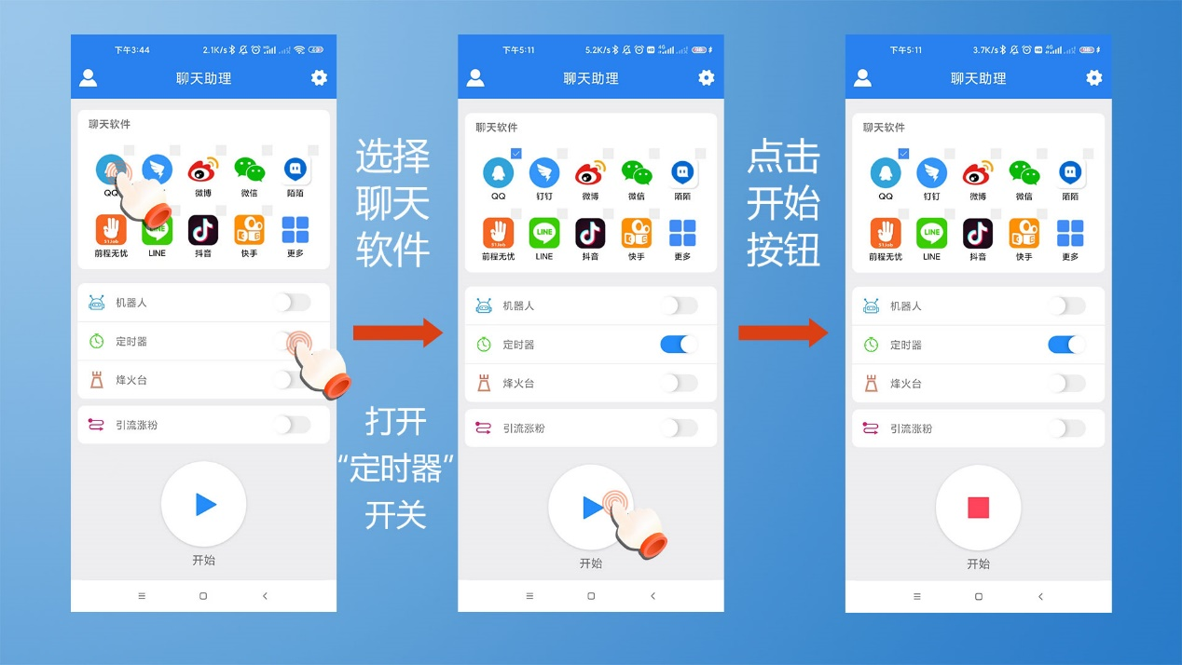

## 4.4烽火台

进入聊天助理APP，点击右上方设置按钮，进入烽火台板块，点击“新增”或者“修改”。对来源的软件，用户或群，想要发送的软件，用户或群，关键词进行设置。对烽火台板块的内容进行修改与删除。

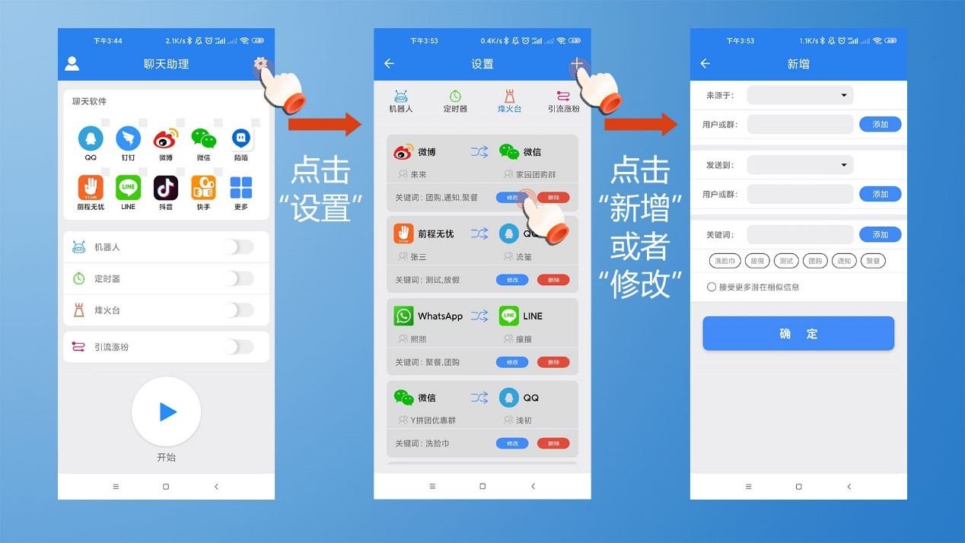

回到聊天助理页面，对聊天软件依次授权。授权好聊天软件之后，打开“烽火台”开关，点击开始按钮。开启“烽火台”功能。

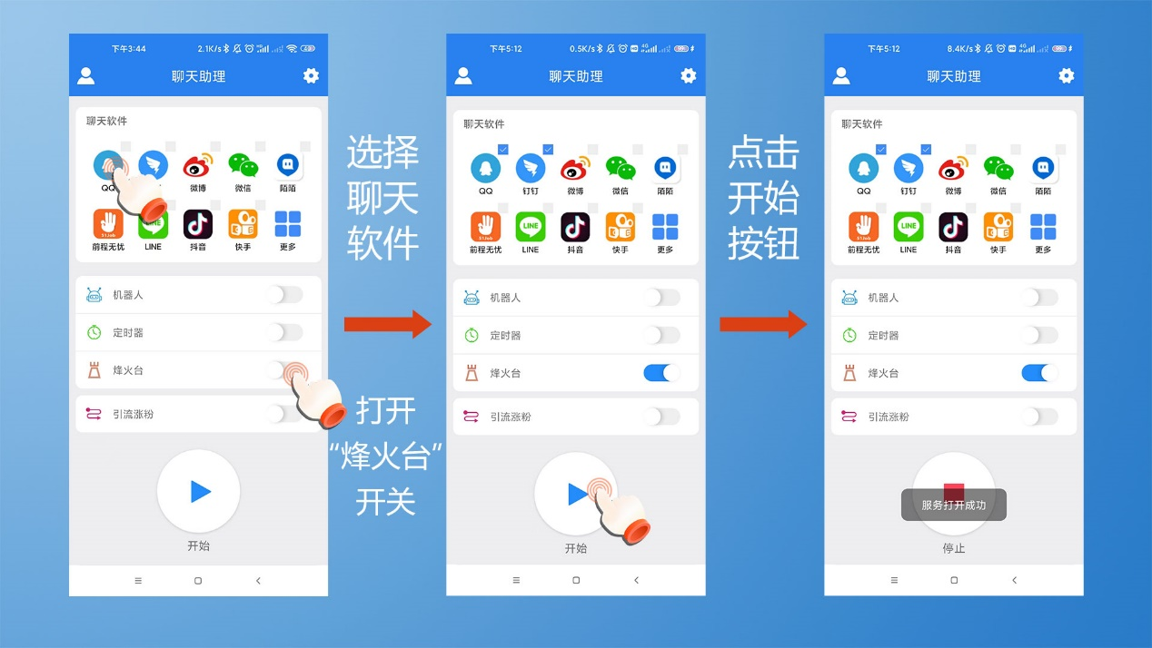

## 4.5引流涨粉

进入聊天助理APP，点击右上方设置按钮，进入引流涨粉板块，点击右上角＋号，选择引流的软件平台，输入搜索关键字与评论关键字，中间用空格隔开。回到引流涨粉板块，对引流涨粉板块的内容进行修改与删除。

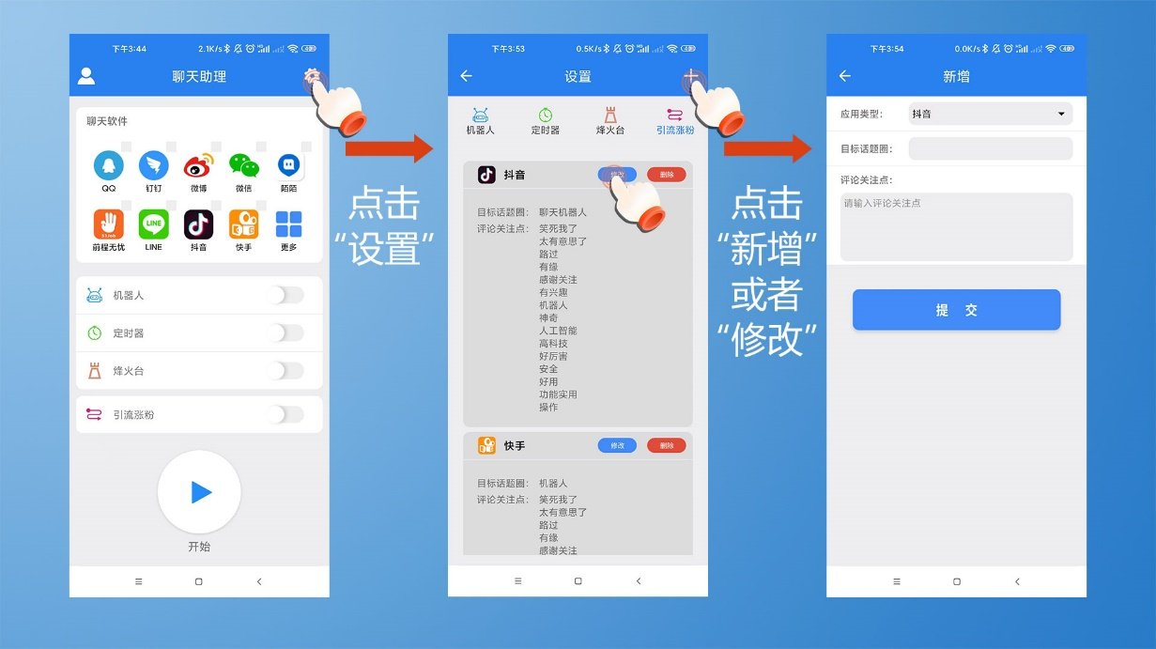

进入聊天助理官网，将引流的话术导入自主学习机器人。回到聊天助理APP，依次将引流的软件平台进行授权，点击引流涨粉，再点击“开始”按钮。

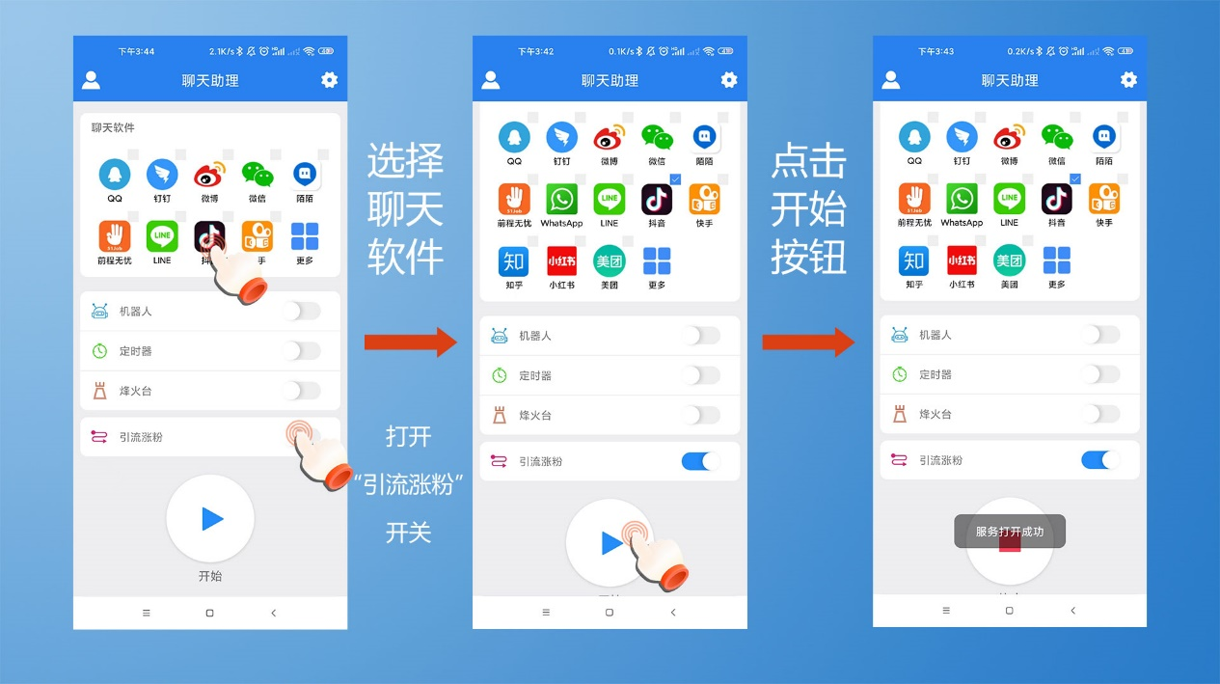

## 4.6升级VIP

进入聊天助理APP。点击使用示范，点击官方网站，点击VIP通道。

支付即可升级VIP。

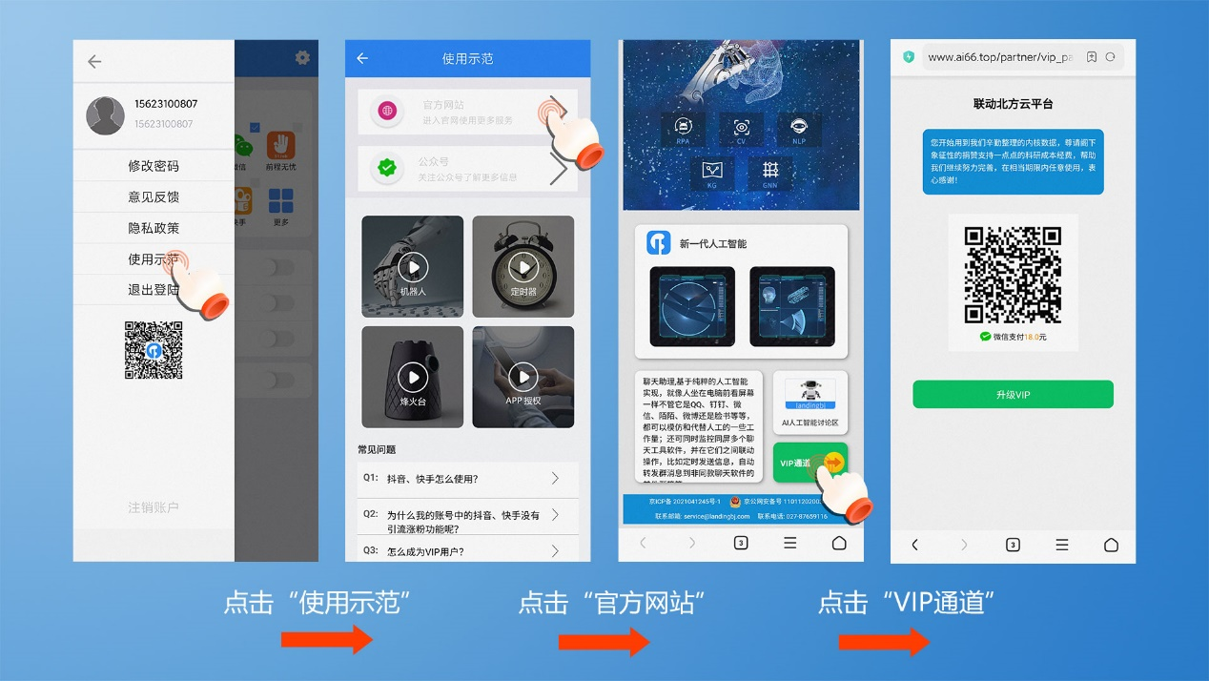

# 五、PC端测试指引

## 5.1屏幕缩放比例

## 5.1.1电脑缩放比例

打开电脑的显示功能，把电脑缩放比例分别调到100%、125%、150%，测试聊天助理是否正常工作。

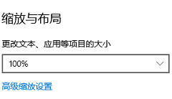

## 5.1.2 QQ适配屏幕DPI

打开QQ的设置功能，勾选适配屏幕DPI，依次测试机器人、定时器、烽火台；取消勾选适配屏幕DPI，再次测试机器人、定时器、烽火台。

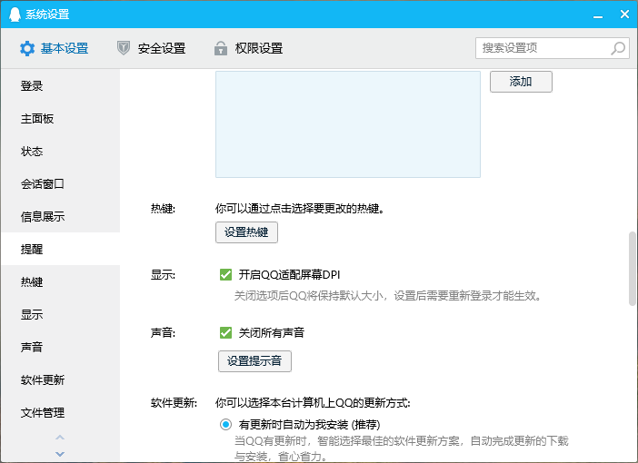

## 5.1.3 微信适配系统缩放比例

打开微信的设置功能，勾选适配系统缩放比例，依次测试机器人、定时器、烽火台；取消勾选适配系统缩放比例，再次测试机器人、定时器、烽火台。

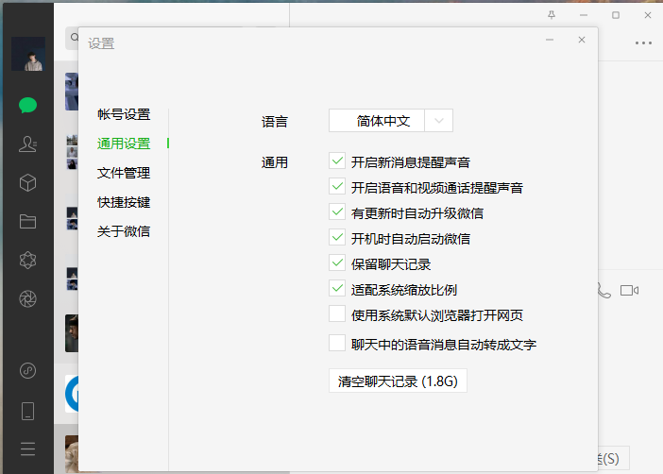

## 5.2内容设置

## 5.2.1定时器首页内容设置

正式测试定时器前需要对定时器的内容进行设置。首先进入首页，点击“定时器”后进入编辑页面，如下图所示：

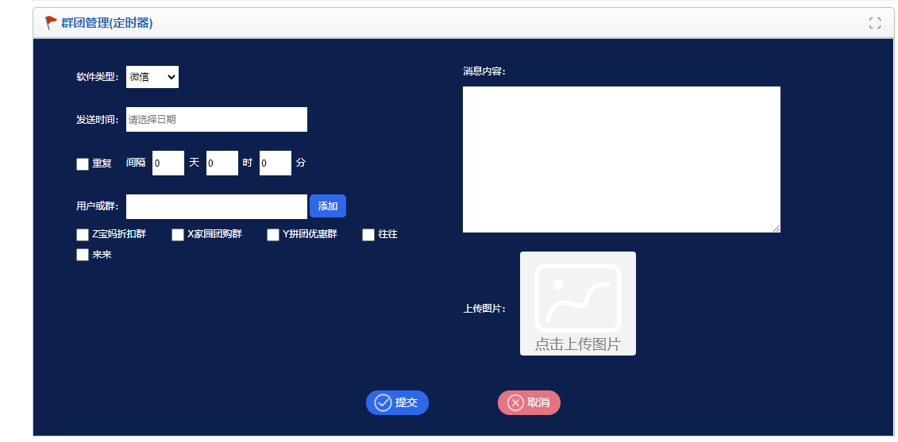

在右侧选择软件类型，再选择发送时间，是否重复，再选择发送对象，进行勾选。右侧则为需要发送的内容与图片，完成后点击提交。

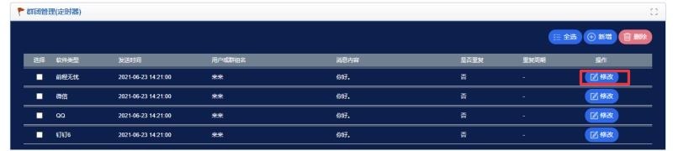

提交完成后会出现上图的界面，点击“修改”按钮，参照上一步骤，可修改内容。勾选内容，点击右上方的”删除“即可删除编辑好的内容。

## 5.2.2烽火台首页内容设置

选择好需要使用的两个软件，添加并确定用户，添加关键词，点击“提交”。如下图：

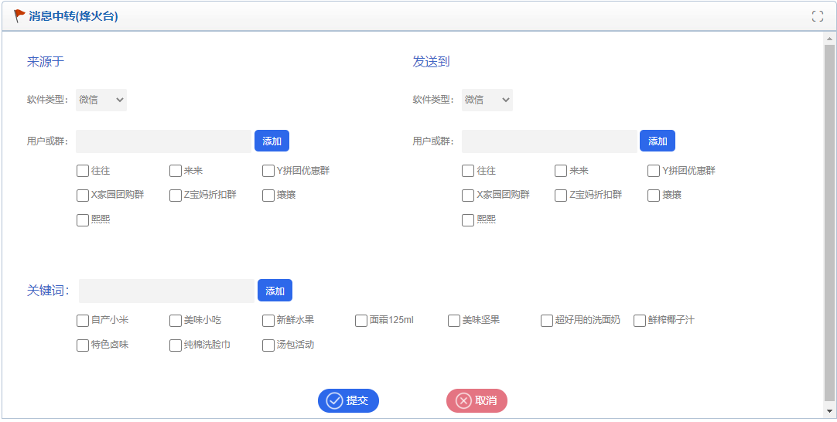

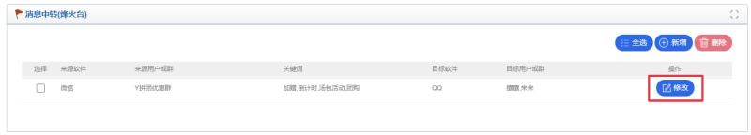

完成后会出现上图的界面，点击“修改”按钮即可修改之前编辑的内容。勾选已编辑好的内容，点击右上角的“删除”即可删除内容。

## 5.2.3 客户端内容设置

打开聊天助理后，点击链接旁边的设置。

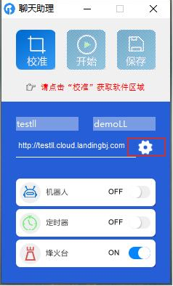

出现如下界面后，可随意切换“机器人”、“定时器”、“烽火台”进行设置。

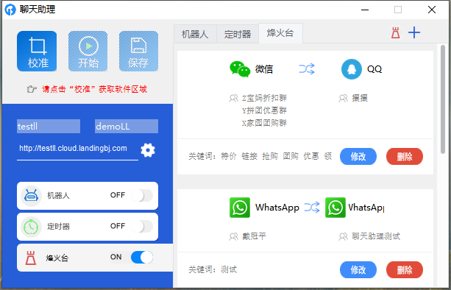

点击右上方的“+”可以添加新内容，若要对内容进行修改或删除，可点击每条内容下方的“修改”和“删除”，具体修改和删除步骤参照3.2.1和3.2.2，确定修改和删除后，在出现的密码框中输入密码，点击确认后即完成操作。

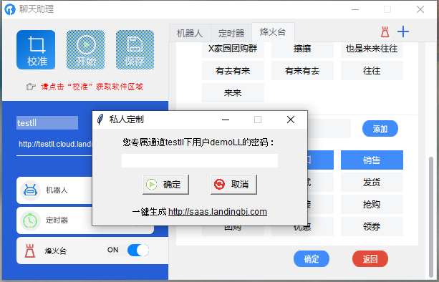

## 5.3校准与保存

首先单独对四个软件分别进行拖框，而后保存；然后把微信、QQ、钉钉和微博四个聊天软件的窗口都打开，窗口与窗口之间有重叠，再次进行校准保存。该测试用例的重点是：测试是否会出现”抱歉，并未有效选择聊天软件区域“的提示或点击保存后出现了重置。

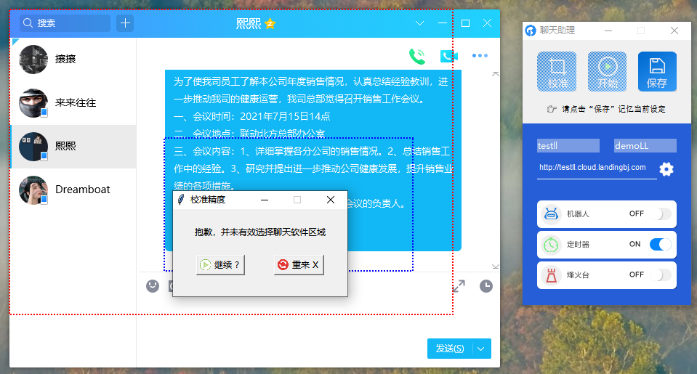

## 5.4功能测试

## 5.4.1机器人公众号单聊

该测试一共有两步：（1）打开本机联动北方微信公众号聊天对话框，校准拖框后点击“开始”；（2）打开远程桌面联动北方微信公众号聊天对话框，校准拖框后点击“开始”。

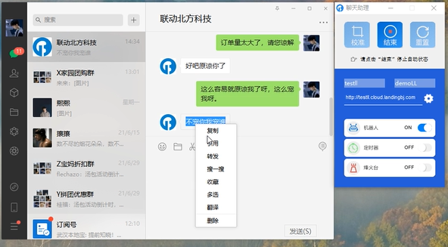

## 5.4.2机器人互聊

该测试需要与好友分别打开自己的微信、QQ、钉钉和微博，打开聊天对话框，拖框后点击“开始”即可自动拾取和回复聊天信息，并智能检测新消息的到来。如下图所示：

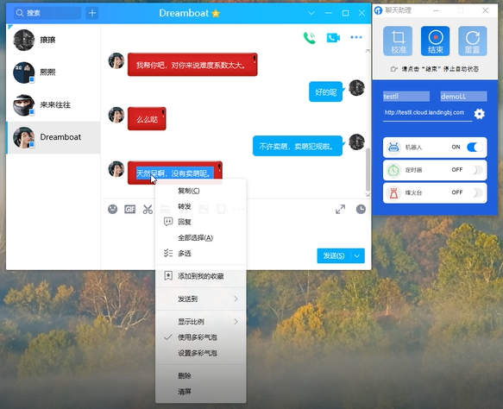

## 5.4.3定时器单个聊天窗口操作

本机：测完机器人互聊后，关闭聊天助理的机器人开关，打开定时器开关，再次点击开始。聊天助理自动贴合聊天软件边框并自动搜索指定联系人并自动发送信息。

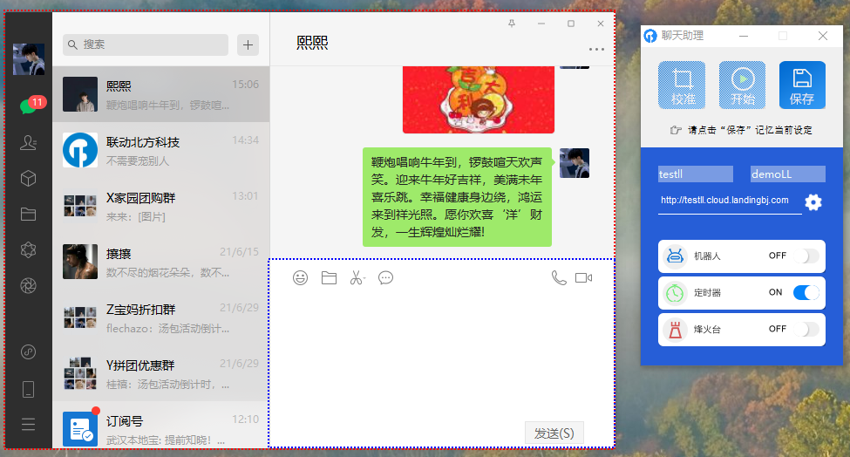

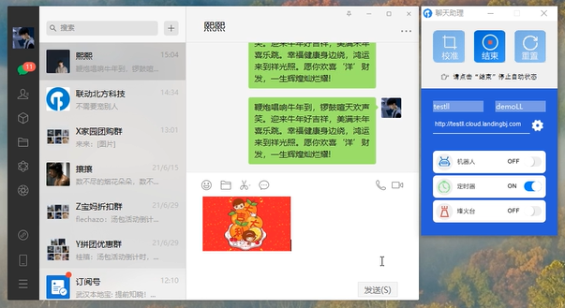

远程桌面：打开远程桌面，分别打开微信、QQ、钉钉和微博，打开聊天助理的定时器开关，校准完成后点击保存，再点击开始。聊天助理自动贴合聊天软件边框并自动搜索指定联系人并自动发送信息，具体操作步骤参照3.4.3。

## 5.4.4 定时器多个聊天窗口操作

微信、QQ、钉钉、微博四个聊天窗口同时打开，需要注意的是，钉钉拖框的时候不能被遮挡住，打开定时器开关，校准保存后点击“开始”，如下图所示：

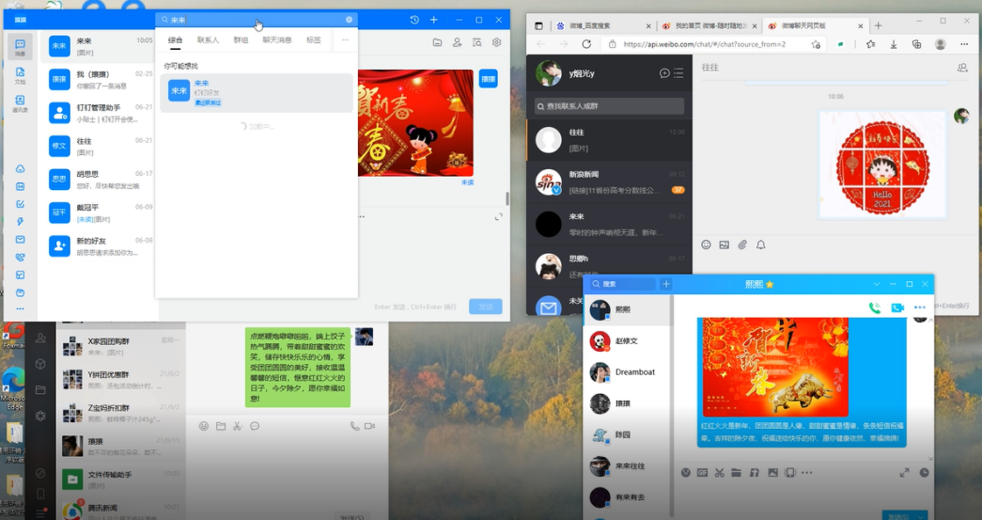

## 5.4.5组合测试

定时器多个聊天窗口测试完成后，不用关闭聊天窗口，把聊天助理的机器人和烽火台也都打开，直接点击“开始”。该测试用例的重点是：（1）聊天助理在指定时间、指定频率、指定对象往四个软件分别发送指定的图文消息；（2）检测到新消息，自动拾取消息并回复；（3）监控到目标对象的消息，自动转发到指定对象。（ps:钉钉拖框的部分不能被挡住）

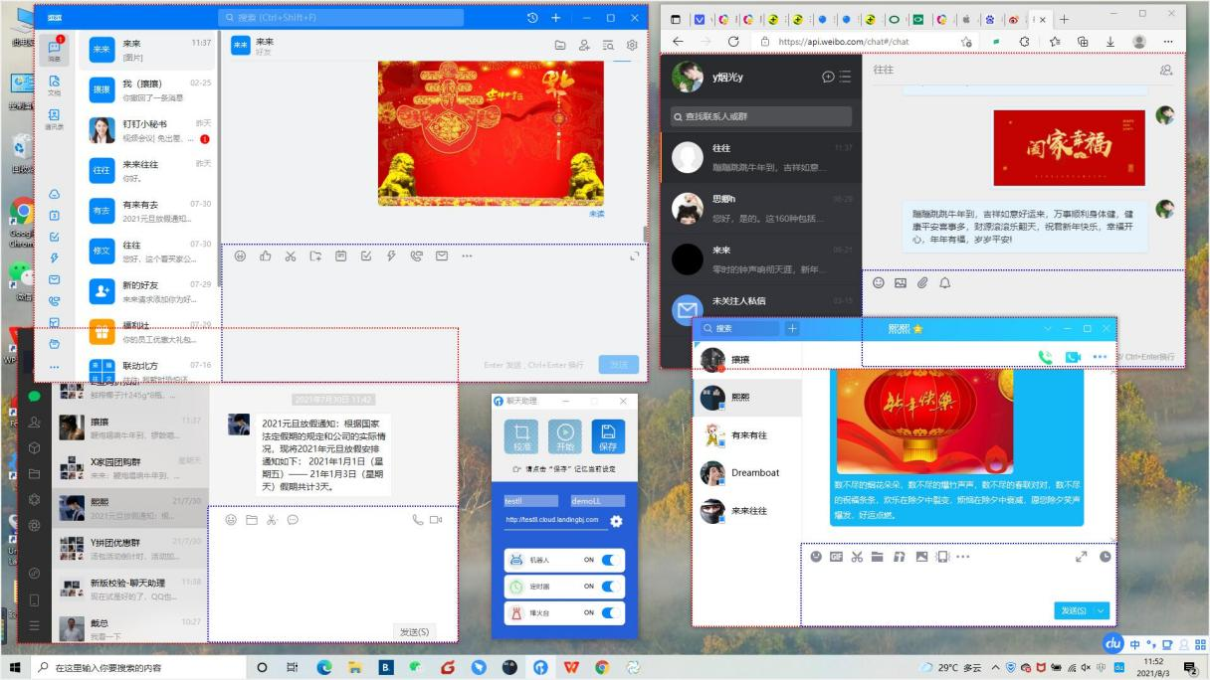

## 5.4.6 烽火台测试

本机：打开烽火台开关，分别对微信和QQ校准拖框后，点击”开始“。该测试的重点是：聊天助理是否自动搜索微信目标对象，读取所有新消息后，是否全部转发到QQ指定对象。

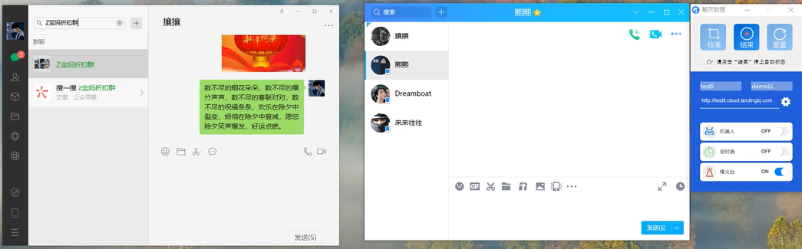

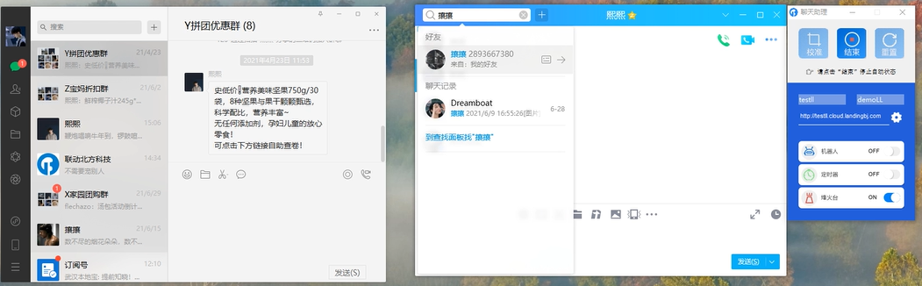

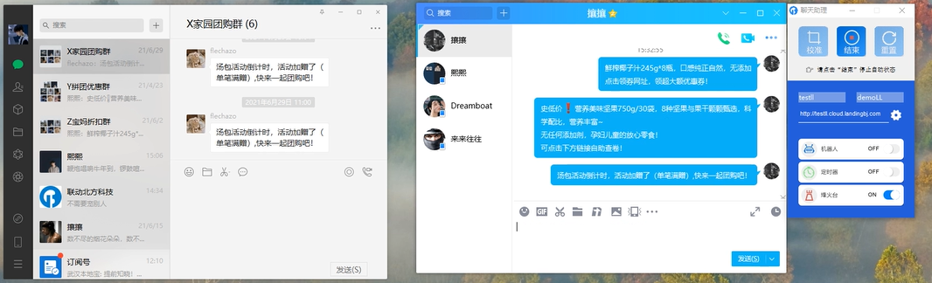

远程桌面：打开远程桌面后,打开烽火台开关，分别对微信和QQ校准拖框后，点击”开始“。该测试的重点是：聊天助理是否自动搜索微信目标对象，读取所有新消息后，是否全部转发到QQ指定对象，具体操作步骤参照3.4.6。

## 5.4.7 拖拽软件

在烽火台进行的过程中，适当拖拽两个软件。

## 5.4.8 缩小和恢复聊天软件

打开烽火台开关，分别对微信和QQ校准拖框后，点击“开始”，聊天助理开始工作后，把微信最小化再恢复；再次开始工作后，把QQ最小化再恢复。

## 5.4.9 通讯录联系人功能测试

点击聊天助理齿轮，点击右上角小书页，在软件类型中选择QQ，钉钉，前程无忧和微信，手动添加用户或群，试着对下面的用户或群进行删除和编辑，点击烽火台与定时器看群名是否修改成功。

## 5.4.10通讯录高级设置功能测试

点击聊天助理齿轮，点击右上角小书页，在软件类型中选择QQ，选择功能搜索并添加好友，手动添加关键词，对qq校准拖框后，点击“开始”看是否能自动搜索并添加好友。在软件类型中选择抖音，手动添加搜索关键词和回复关键词，对抖音校准拖框后，点击“开始”看是否能自动搜索并回复消息。

